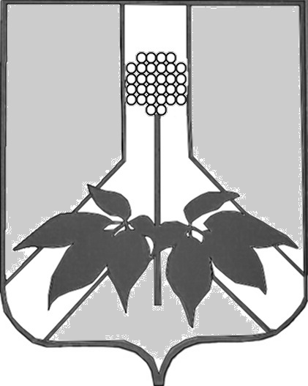

ДУМА ДАЛЬНЕРЕЧЕНСКОГО МУНИЦИПАЛЬНОГО РАЙОНА

РЕШЕНИЕ

О внесении изменений в Положение
«О создании условий для оказания медицинской помощи населению на территории Дальнереченского муниципального района»,
утвержденное решением Думы Дальнереченского муниципального района от 25.02.2013 года №20

В соответствии с Федеральным законом от 06.10.2003г. №131-ФЗ «Об общих принципах организации местного самоуправления в Российской Федерации», Федеральным законом от 21.11.2011г. №323-ФЗ «Об основах охраны здоровья граждан в Российской Федерации», руководствуясь Уставом Дальнереченского муниципального района, Дума Дальнереченского муниципального района
РЕШИЛА:
1. Дополнить Положение «О создании условий для оказания медицинской помощи населению на территории Дальнереченского муниципального района», утвержденного решением Думы Дальнереченского муниципального района 25 февраля 2013г. №20 приложением №1 в редакции Приложения №1 к настоящему решению.
2. Настоящее решение вступает в силу с момента официального обнародования.

Глава Дальнереченского
муниципального района,
председатель Думы
Дальнереченского
муниципального района А.И. Кузнецов

Приложение №1
к Положению
«О создании условий для оказания
медицинской помощи населению
на территории Дальнереченского
муниципального района»

Иные полномочия, направленные на создание
условий для оказания медицинской помощи населению
Дальнереченского муниципального района

№ п/п | Наименование мероприятий | Дата | Финансирование
1.Совершенствование первичной медико-санитарной помощи населению
1 | Проведение землеустроительных работ (межевание) для размещения фельдшерско-акушерских пунктов в селах Орехово, Ариадное, Веденка, Сальское, Зимники | 2013г. | 125,0 тыс. руб.
2 | Подключение фельдшерско-акушерских пунктов в с. Орехово, Ариадное, Веденка, Сальское, Зимники к инженерным коммуникациям | 2013г.  2014г. | 200,0 тыс. руб.  400,0 тыс. руб.

